Sudoku

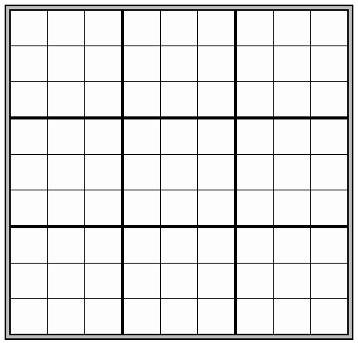**Ruudukko**:

www.websudoku.com



Helppo

**Numerot**:

1 2 3 4 5 6 7 8 9

Jokainen numero vain kerran **vaakarivillä**:



Esimerkki:

Jokainen numero vain kerran **pystyrivillä**: Esimerkki:

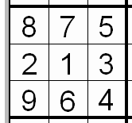Jokainen numero vain kerran **pikkuruudukossa**: Esimerkki:

**Älä arvaa! Tutki muita numeroita vaakariveillä, pystyriveillä ja pikkuruudukossa!**

**Löydä oikea numero tyhjään ruutuun**

Esimerkki:

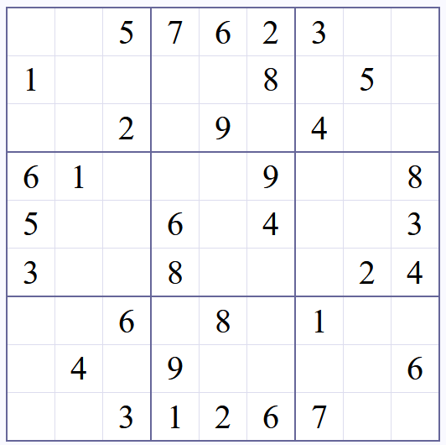Alku:

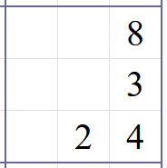**Pikkuruudukko**:

Puuttuu numerot: 1, 5, 6, 7, 9

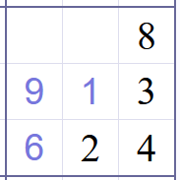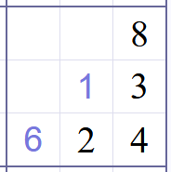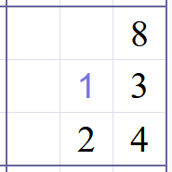

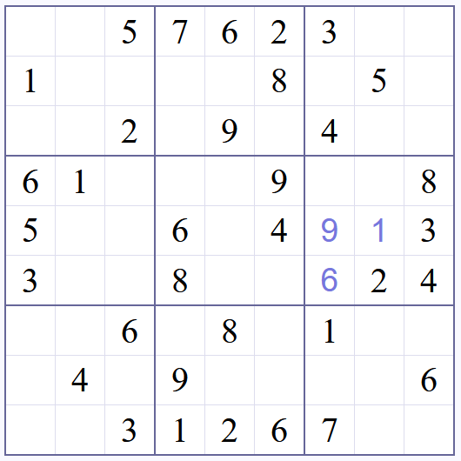

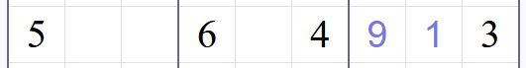**Vaakarivi**:

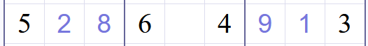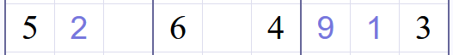Puuttuu numerot: 2, 7, 8

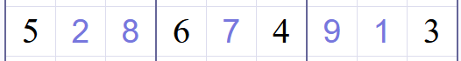

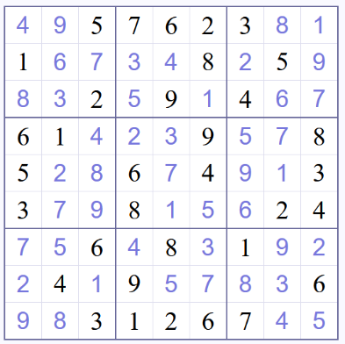 Valmis Sudoku:

Onko virheitä?

Aloita alusta!